PEDIDO 22.904
Ropa y calzado para funcionarios DINACIA

ITEM | Detalle | Talles | Cantidad | Destino
1 | Chaqueta para dama, manga larga en tela gabardina con lycra Toronto color a definir | A Determinar | 9 | Sala Vip Aeropuerto
2 | Vestido en tela gabardina con lycra Toronto color a definir | A Determinar | 9 | Sala Vip Aeropuerto
3 | Blusa manga larga en Crepe Sara (capas) color a definir | A Determinar | 18 | Sala Vip Aeropuerto
4 | Pantalón para dama en tela gabardina con lycra Toronto color a definir | A Determinar | 9 | Sala Vip Aeropuerto
5 | Zapatos Dama en cuero, modelo clásico, taco 6 cm. color a definir | A Determinar | 9 | Sala Vip Aeropuerto
6 | Traje para caballero en gabardina color gris pizarra | A Determinar | 6 | Sala Vip Aeropuerto
7 | Pantalón para caballero en gabardina gris pizarra | A Determinar | 6 | Sala Vip Aeropuerto
8 | Camisa para caballero, en polyester manga larga color celeste | A Determinar | 12 | Sala Vip Aeropuerto
9 | Corbata en polyester color a definir | A Determinar | 6 | Sala Vip Aeropuerto
10 | Par de zapatos para caballero en cuero color negro con suela de goma | A Determinar | 6 | Sala Vip Aeropuerto
11 | Casaca blanca gabardina dama | A Determinar | 2 | Sanidad
12 | Casaca blanca gabardina hombre | Talle 4 | 2 | Sanidad
13 | Pantalón blanco gabardina-lycra dama | Talle 3 | 2 | Sanidad
14 | Pantalón blanco gabardina-lycra hombre | Talle 2 | 2 | Sanidad
15 | Remera Tipo Pique Color Azul | (2) XXL, (2) XL | 4 | Sec. Combustible
16 | Calzado de Seguridad con Puntera | A determinar | 4 | 2 Sec. Combustible, 2 Colonia
17 | Buzo Polar Medio Cierre Azul | (1) XXL, (1) XL | 2 | Sec. Combustible
18 | Guantes Poliamida con Palma PU | Talle 7 | 6 Pares | Sec. Combustible
19 | Camisas de gabardina color azul con reflectivos | A determinar | 16 | 6 Combustible, 6 Rampa, 4 Mantenimiento ADAMI
20 | Remeras tipo pique color azul | A determinar | 22 | 6 Combustible, 6 Rampa, 6 Operaciones, 4 Mantenimiento ADAMI
21 | Pantalón cargo para caballero gris oscuro con reflectivos | A determinar | 15 | 5 Combustible, 3 Rampa, 3 Operaciones, 2 Mantenimiento ADAMI, 2 Colonia
22 | Chalecos con bandas refractivas | A determinar | 8 | 3 Combustible, 3 Rampa, 2 Mantenimiento ADAMI
23 | Parka azul con reflectivos | A determinar | 10 | 3 Combustible, 3 Rampa, 2 Mantenimiento ADAMI, 2 Colonia
24 | Equipo de lluvia | A determinar | 10 | 5 Combustible, 3 Rampa, 2 Mantenimiento, ADAMI
25 | Botas de lluvia (para trabajar con electricidad) | A determinar | 8 | 3 Combustible, 3 Rampa, 2 Mantenimiento ADAMI
26 | Zapatos de trabajo sin puntera (para trabajar con electricidad) | A determinar | 8 | 3 Combustible, 3 Rampa, 2 Mantenimiento ADAMI
27 | Chaleco polar azul marino con cierre central, cuello doble tela, bolsillos inferiores laterales con cierre y distintivo DINACIA bordado en blanco (lado superior zquierdo)* | A determinar | 60 | DGAC
28 | Campera de abrigo color amarillo y cintas reflectivas con cierre central metálico ancho, bolsillos superiores e inferiores laterales con solapa y cierre, distintivo DINACIA al frente lado superior izquierdo e inscripción INSPECTOR DINACIA en la espalda. | A determinar | 60 | DGAC
29 | Chaleco color amarillo y cintas reflectivas con cierre central metálico ancho, bolsillos superiores e inferiores laterales con solapa y cierre, distintivo DINACIA al frente lado superior izquierdo e inscripción INSPECTOR DINACIA en la espalda. (Se adjuntan fotos de ejemplo) | A determinar | 40 | DGAC
Fotos de Ejemplos: Ítem 29
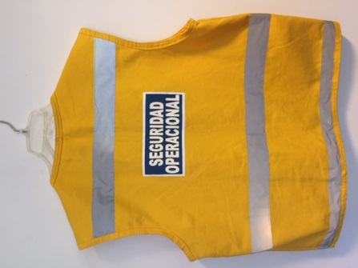
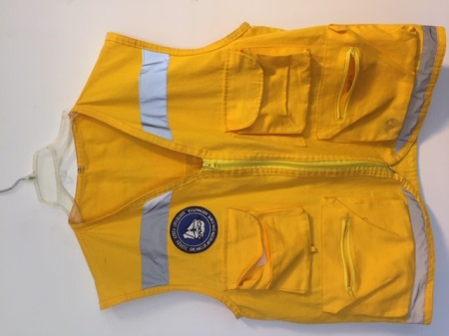
Nota: *El Logo de DINACIA será proporcionado digitalmente a la empresa adjudicataria para el estampado.

- Forma de Pago: SIIF
- No se otorgan adelantos de ningún tipo
- SE PUEDE OFERTAR EN LA PAGINA DE COMPRAS ESTATALES
- Por mail a compras@dinacia.gub.uy
- Personalmente en Av Wilson Ferreira Aldunate 5519
(ex Cno.Carrasco Zona Aerop Viejo)
Sección Compras de 09.00 a 15.00 hs
2604 0408 Internos 4026 – 4027
HASTA EL 29/05/19 A LAS 17.00 hs

